# Contoh Kasus untuk Aktivitas 1

1. Buatlah program untuk menginputkan nilai ujian mahasiswa. Apabila nilai yang diinputkan < 0 atau > 100, maka cetak kalimat, “**Data Salah, Ulangi Memasukkan Data**” dan ulangi menginput data. Bila nilainya berada dalam rentang 0 – 100, maka cetak “**LULUS**” bila nilai tersebut >= 60, selain itu cetak “**GAGAL**”.

*Contoh hasil run program* :

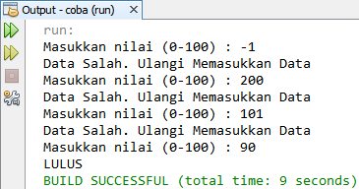

1. Buatlah program untuk menginputkan sejumlah nilai ujian mahasiswa. Jumlahnya tidak diketahui, tetapi yang diketahui adalah akhir dari bilangan adalah sebuah bilangan bernilai 999. Hasil output adalah nilai rata-rata dari semua nilai ujian yang ada.

*Contoh hasil run program* :

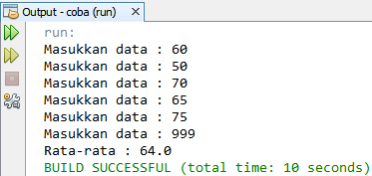

1. Buatlah program untuk menginputkan 15 buah nilai ujian mahasiswa, serta mencetak nilai tertinggi yang didapat mahasiswa dan juga jumlah mahasiswa yang mendapat nilai tertinggi tersebut.

*Contoh hasil run program* :

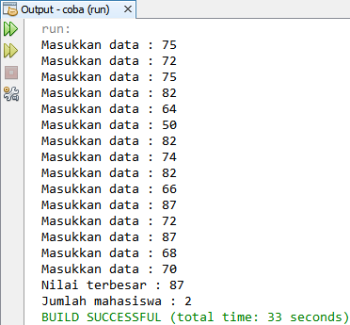

1. Buatlah program untuk menginputkan bilangan dalam sistem desimal dan menampilkan bilangan binernya. Misalnya 19210 = 110000002.

*Contoh hasil run program* :

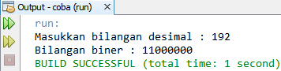

1. Buatlah program untuk menghitung pangkat *an* dengan *n* bilangan bulat sembarang (boleh positif, negatif atau nol).

*Contoh hasil run program* :

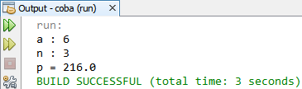

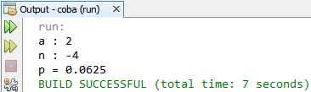

1. Buatlah program yang meniru mekanisme pembacaan *password* untuk masuk ke dalam sebuah sistem. Apabila *password* yang dibaca salah, pembacaan *password* hanya boleh diulang maksimal tiga kali. *Password* yang benar diinisialisasikan (gunakan password dengan format namadepan_NRP_namabelakang, huruf kecil semua).

*Catatan* : untuk menguji kesamaan dua buah string, gunakan method *equals()*.

*Contoh hasil run program :*

* Jika tiga kali salah memasukkan password.

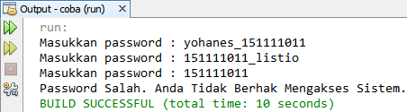

* Jika password yang dimasukkan benar (dan pembacaan kurang dari 3 kali).

